中国铁矿石价格指数（CIOPI）
中国钢铁工业协会 2018年8月9日印发

一、进口铁矿石价格（OPI）
8月9日，直接进口铁矿石62%品位干基粉矿到岸价格为68.99美元/吨（即1.1127美元/吨度），环比每吨上升0.06美元，升幅为0.09%，当月平均价格为67.94美元/吨。
8月9日，现货贸易进口铁矿石62%品位干基粉矿人民币含税价格为534.84元/吨，环比每吨上升0.70元，升幅为0.13%，当月平均价格为526.53元/吨。
8月9日，直接进口铁矿石58%品位干基粉矿到岸价格为57.17美元/吨（即0.9857美元/吨度），环比每吨上升0.02美元，升幅为0.03%；当月平均价格为56.10美元/吨。
8月9日，现货贸易进口铁矿石58%品位干基粉矿人民币含税价格为437.47元/吨，环比每吨上升0.61元，升幅为0.14%，当月平均价格为430.18元/吨。
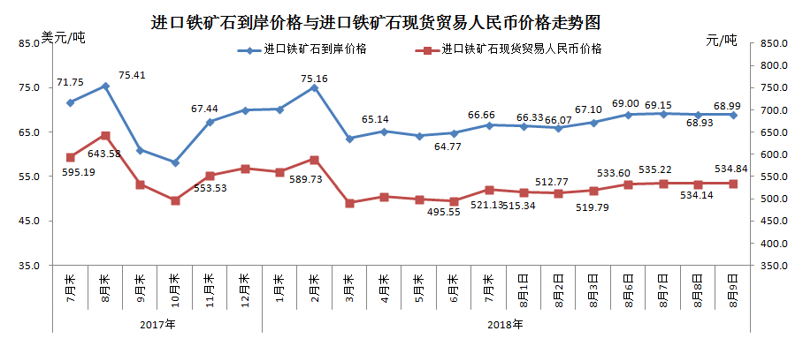
二、国产铁矿石价格
8月9日，国产铁矿石62%品位干基铁精矿含税价格为586.46元/吨，环比持平；比进口铁矿石高51.62元/吨，升幅为9.65%；当月平均价格为583.73元/吨，比进口铁矿石高57.20元/吨，升幅为10.86%。
8月9日，国产铁矿石65%品位干基铁精矿含税价格为653.59元/吨，环比持平；当月平均价格为650.50元/吨。
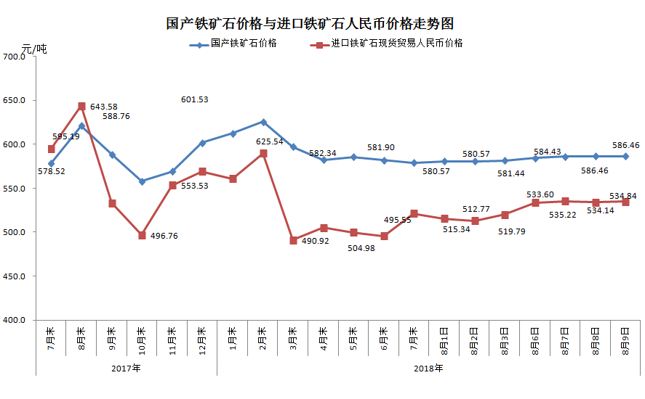
三、中国铁矿石价格指数（CIOPI）
8月9日，中国铁矿石价格指数（CIOPI）251.81点，环比上升0.19点，升幅为0.08%。其中：国产铁矿石价格指数为227.91点，环比持平；进口铁矿石价格指数为255.42点，环比上升0.22点，升幅为0.09%。
